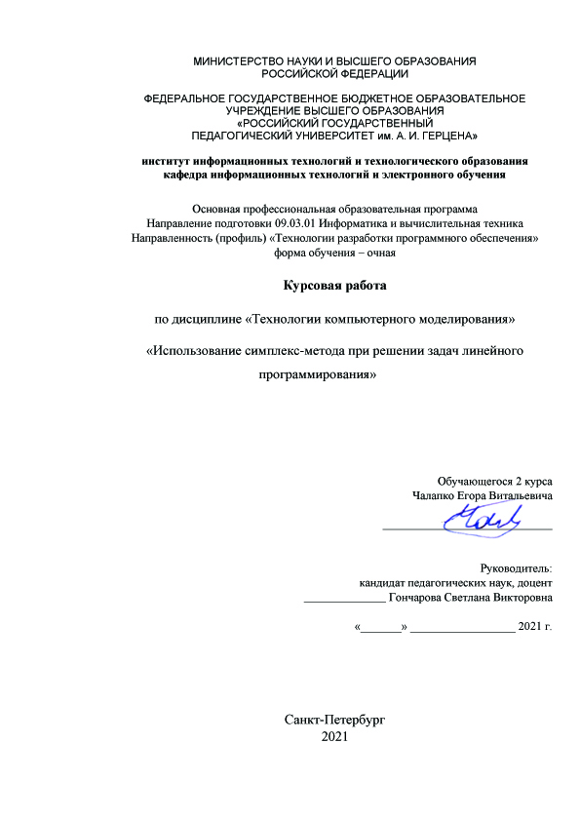

ОГЛАВЛЕНИЕ

ВВЕДЕНИЕ 3

1 Теоретическая часть 4

1.1 Линейное программирование 4

1.2 Примеры задач 6

1.3 Методы решения задач линейного программирования 8

1.4 Симплекс-метод 9

1.4.1 Математическая модель 10

1.4.2 Алгоритм решения 12

2 Практическая часть 14

2.1 Постановка задач 14

2.2 Решение метода вручную 15

2.3 Решение метода в Excel с использованием ссылок 23

2.4 Решение метода в Excel с использованием пакета анализа 28

ЗАКЛЮЧЕНИЕ 33

Список используемых источников 34

# ВВЕДЕНИЕ

В современном мире высокую важность представляют линейное программирование и задачи линейного программирования. Развитие современного общества характеризуется повышением технического уровня и усложнением организационной структуры производства, а также углублением общественного разделения труда, предъявлением высоких требований к методам планирования и хозяйственного руководства. В этих условиях только научный подход к руководству экономической жизнью общества позволит обеспечить высокие темпы развития народного хозяйства.

Одним из необходимых условий дальнейшего развития экономической науки является широкое использование математики. В настоящее время новейшие достижения математики и современной вычислительной техники находят все более широкое применение в экономических исследованиях и планировании. Этому способствует бурное развитие быстродействующей электронно-вычислительной техники. Уже накоплен достаточный опыт постановки и решения экономических задач с помощью математических методов. Особенно успешно развиваются методы оптимального планирования, которые и составляют сущность математического программирования.

Одной из основных становится задача создания единой системы оптимального планирования и управления народным хозяйством на базе широкого применения математических методов и электронно-вычислительной техники в экономике.

В данной работе будет рассмотрена возможность моделирования процессов линейного программирования с использованием компьютерного моделирования и, преимущественно, симплекс-метода решения задач линейного программирования. Для этого будут проведены самостоятельные вычисления, а также будут исследованы два различных способа применения табличного процессора Excel в решении поставленной задачи.

# 1 Теоретическая часть

## 1.1 Линейное программирование

Для того, чтобы погрузиться в решение задач и использование различных методов их решения, необходимо разобраться в теоретической части вопроса. Для этого следует рассмотреть тему более обширно, чтобы понять, где и как полученные при выполнении этой работы знания применяются.

Для этого необходимо разобраться с понятием линейного программирования.

«Линейное программирование — математическая дисциплина, посвящённая теории и методам решения экстремальных задач на множествах n-мерного векторного пространства, задаваемых системами линейных уравнений и неравенств».

«Многие свойства задач линейного программирования можно интерпретировать также как свойства многогранников и таким образом геометрически формулировать и доказывать их».

Линейное программирование (далее - ЛП) возникло в 40-х годах прошлого века как один из разделов теории оптимизации. Довольно быстро оно стало популярным методом для решения задач экономики и планирования, в которых переменные принимают вещественные значения. В ряде случаев удавалось также приспособить ЛП и для дискретных задач, но систематическое изучение приложений ЛП к комбинаторике началось лишь несколько десятилетий спустя.

К рассмотрению также необходимы и задачи линейного программирования.

Общей задачей линейного программирования называется задача нахождения минимума линейной целевой функции вида:



Рисунок 1. Целевая функция

Задача, в которой фигурируют ограничения в форме неравенств, называется основной задачей линейного программирования

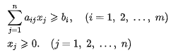

Рисунок 2. Система ограничений

Задача линейного программирования будет иметь канонический вид, если в основной задаче вместо первой системы неравенств имеет место система уравнений с ограничениями в форме равенства:



Рисунок 3. Система уравнений с ограничениями в виде равенства

Следует рассмотреть, как применяются эти задачи на следующих примерах:

## 1.2 Примеры задач

Максимальное паросочетание:

«Рассмотрим задачу о максимальном паросочетании в двудольном графе: есть несколько юношей и девушек, причём для каждых юноши и девушки известно, симпатичны ли они друг другу. Нужно поженить максимальное число пар со взаимной симпатией.

Введём переменные xij, которые соответствуют паре из i-го юноши и j-й девушки и удовлетворяют ограничениям:

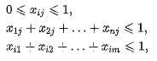

Рисунок 4. Ограничения задачи

с целевой функцией



Рисунок 5. Целевая функция задачи

где c ij равны 1 или 0 в зависимости от того, симпатичны ли i-й юноша и j-я девушка друг другу. Можно показать, что среди оптимальных решений этой задачи найдётся целочисленное. Переменные, равные 1, будут соответствовать парам, которые следует поженить.»

Транспортная задача

«Имеется некий однородный груз, который нужно перевезти с n складов на m заводов. Для каждого склада i известно, сколько в нём находится груза ai, а для каждого завода известна его потребность bj в грузе. Стоимость перевозки пропорциональна расстоянию от склада до завода. Требуется составить наиболее дешёвый план перевозки.

Решающими переменными в данном случае являются xij — количества груза, перевезённого из i-го склада на j-й завод. Они удовлетворяют ограничениям:



Рисунок 6. Ограничения транспортной задачи

Целевая функция имеет вид:



Рисунок 7. Целевая функция транспортной задачи

которую надо минимизировать».

## 1.3 Методы решения задач линейного программирования

Рассмотрим методы решения задач линейного программирования.

Простой перебор. Берётся некоторый многомерный параллелепипед, в котором лежит многогранник, задаваемый ограничениями и исследуется, каким образом его необходимо построить. Например, если имеется ограничение типа 2Х1 + 5Х2 ≤ 10, то, очевидно, 0 ≤ Х1 ≤ 10/2 = 5 и 0 ≤ Х2 ≤ 10/2 = 5. Аналогичным образом от линейных ограничений общего вида можно перейти к ограничениям на отдельные переменные. Остается взять максимальные границы по каждой переменной.

После этого необходимо провести перебор точек параллелепипеда с шагом 1/10*n последовательно при n=2, 3, …, вычисляя значения целевой функции и проверяя наличие ограничений. Из всех точек, удовлетворяющих ограничениям, возьмем ту, в которой целевая функция максимальна. Эта точка и будет решением задачи

Направленный перебор. Начинается решение с выбора точки, удовлетворяющей ограничениям (её можно найти простым перебором). Последовательно производится смена координат этой точки на определенную величину ∆, каждый раз в точку с более высоким значением целевой функции. Если происходит выход на плоскость ограничения, движение продолжается по ней. Затем движение по ребру (когда два ограничения-неравенства переходят в равенства), пока не произойдёт остановка - в вершине линейного многогранника. Таким образом будет получено решение с точностью до ∆.

## 1.4 Симплекс-метод

Эта работа концентрируется на исследовании и моделировании симплекс-метода, поэтому следует детально изучить алгоритм использования симплекс-метода.

Симплекс-метод — алгоритм решения оптимизационной задачи линейного программирования путём перебора вершин выпуклого многогранника в многомерном пространстве.

Сущность метода: построение базисных решений, на которых монотонно убывает линейный функционал, до ситуации, когда выполняются необходимые условия локальной оптимальности.

Симплексный метод (метод последовательного улучшения плана) решения задачи линейного программирования основан на переходе от одного опорного плана к другому, при котором значение целевой функции возрастает (убывает) для задачи на максимум (минимум) при условии, что данная задача имеет оптимальный план и каждый ее опорный план является невырожденным. Указанный переход возможен, если известен какой-нибудь исходный опорный план.

Общий смысл задач этого класса сводится к следующему. Предприятие выпускает n различных изделий. Для их производства требуется m, различных видов ресурсов (сырья, материалов, рабочего времени и т.п.). Ресурсы ограничены, их запасы в планируемый период составляют, соответственно, b1, b2, …, bm условных единиц.

Известны также технологические коэффициенты аij которые показывают, сколько единиц i-го ресурса требуется для производства единицы изделия j-го вида (i = 1, m; j =1, n). Прибыль, получаемая предприятием при реализации изделия j-го вида, равна сj. В планируемом периоде значения величин aij, bi и сj остаются постоянными. Требуется составить такой план выпуска продукции, при реализации которого прибыль предприятия была бы наибольшей.

### 1.4.1 Математическая модель

- Целевая функция:



Рисунок 8. Целевая функция

- Ограничения:

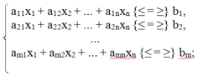

Рисунок 9. Система ограничений

- требование не отрицательности



Рисунок 10. Требования неотрицательности

При этом aij, bi и сj (i = 1, m; j =1, n) – заданные постоянные величины. Задача состоит в нахождении оптимального значения функции при соблюдении ограничений.

Симплекс-метод позволяет эффективно найти оптимальное решение, избегая простой перебор всех возможных угловых точек. Основной принцип метода: вычисления начинаются с какого-то «стартового» базисного решения, а затем ведется поиск решений, «улучшающих» значение целевой функции. Это возможно только в том случае, если возрастание какой-то переменной приведет к увеличению значения функционала.

Необходимые условия для применения симплекс-метода:

Задача должна иметь каноническую форму.

У задачи должен быть явно выделенный базис.

Для удобства вычислений и наглядности обычно пользуются симплекс-таблицами (Таблица 1):

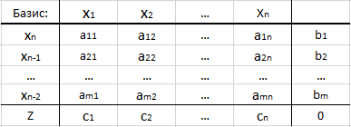

Таблица 1. Пример симплекс-таблицы

- В первой строке указывают «наименование» всех переменных.

- В первом столбце указывают номера базисных переменных, а в последней ячейке – букву Z (это строка функционала).

- В «середине таблицы» указывают коэффициенты матрицы ограничений — aij.

- Последний столбец – вектор правых частей соответствующих уравнений системы ограничений.

- Крайняя правая ячейка – значение целевой функции. На первой итерации ее полагают равной 0.

Замечание: Базис – переменные, коэффициенты в матрице ограничений, при которых образуют базисные вектора.

Замечание: Если ограничения в исходной задаче представлены неравенствами вида ≤, то при приведении задачи к канонической форме, введенные дополнительные переменные образуют начальное базисное решение.

Замечание: Коэффициенты в строке функционала берутся со знаком “-”.

### 1.4.2 Алгоритм решения

Первый шаг алгоритма состоит в том, чтобы найти минимальный элемент в последней строке ci. Номер этого элемента определит разрешающий столбец.

На втором шаге определяется разрешающая строка. Для этого нужно найти симплекс-отношение: в каждой строке элемент последнего столбца делится на соответствующий элемент разрешающего столбца. Так получается столбец симплекс-отношений. Минимальный элемент в этом столбце и определяет разрешающую строку.

По формулам

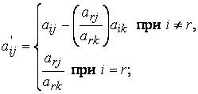

Рисунок 11. Формулы пересчёта элементов строк

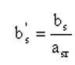

Рисунок 12. Формула пересчёта последнего элемента разрешающей строки

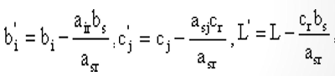

Рисунок 13. Формула пересчёта элементов последней строки и последнего столбца

определяют положительные компоненты нового опорного плана. Все эти числа записываются в новой симплекс таблице.

Вышеуказанные операции выполняются для всех элементов, включая a, b и c и повторяются до тех пор, пока в строке c будут отрицательные(положительные) элементы.

Если же отрицательных(положительных) элементов в строке больше нет, значит, оптимальное решение достигнуто. Оно будет находиться в последнем столбце b, его будут обозначать соответствующие метки «x» строк.

Подставив найденные x в целевую функцию, находим оптимальное решение.

# 2 Практическая часть

В этой части работы будет описан подробный ход вычислений, проводимых вручную, а также в табличном процессоре Excel. Для решения были подобраны две задачи, тип которых был указан выше. Для начала, необходимо рассмотреть постановку этих задач.

## 2.1 Постановка задач

Задача 1.

«Компания специализируется на выпуске хоккейных клюшек и наборов шахмат.

Каждая клюшка приносит компании прибыль в размере $2, а каждый шахматный набор - в размере $4. На изготовление одной клюшки требуется четыре часа работы на участке A и два часа работы на участке B. Шахматный набор изготавливается с затратами шести часов на участке A, шести часов на участке B и одного часа на участке C. Доступная производственная мощность участка A составляет 120 н-часов в день, участка В - 72 н-часа и участка С - 10 н-часов.

Сколько клюшек и шахматных наборов должна выпускать компания ежедневно, чтобы получать максимальную прибыль?»

Задача 2.

«Компания производит полки для ванных комнат двух размеров – А и В. Агенты по продаже считают, что в неделю на рынке может быть реализовано до 550 полок. Для каждой полки типа А требуется 2 м2 материала, а для полки типа В – 3 м2 материала. Компания может получить до 1200 м2 материала в неделю. Для изготовления одной полки типа А требуется 12 мин машинного времени, а для изготовления одной полки типа В – 30 мин; машину можно использовать 160 час в неделю. Если прибыль от продажи полок типа А составляет 3 денежных единицы, а от полок типа В – 4 ден. ед., то сколько полок каждого типа следует выпускать в неделю?»

Перейдём к проработке алгоритма вручную.

## 2.2 Решение метода вручную

Задача 1.

Формулировка задачи линейного программирования:

Следует обозначит за x1 – количество выпускаемых ежедневно хоккейных клюшек, x2 – количество выпускаемых ежедневно шахматных наборов.

Тогда задача будет представлена в виде

f (x)=2x1+4x2 → max;

x1>=0, x2>=0

Затем, производится привидение к канонической форме. Для, этого вводятся дополнительные неотрицательные переменные.

x1>=0, x2>=0, x3>=0, x4>=0, x5>=0

После приведения системы к каноническому виду, происходит построение исходной симплекс-таблицы (Таблица 2). Описание симплекс-таблицы и алгоритм её построения приведены выше.

|  |  |  |  |  |  |  |
| --- | --- | --- | --- | --- | --- | --- |
| Базис | x1 | x2 | x3 | x4 | x5 | bi |
| x3 | 4 | 6 | 1 | 0 | 0 | 120 |
| x4 | 2 | 6 | 0 | 1 | 0 | 72 |
| x5 | 0 | 1 | 0 | 0 | 1 | 10 |
| cj | 2 | 4 | 0 | 0 | 0 | 0 |

Таблица 2. Исходная симплекс-таблица

Далее проверяется условие наличия положительных элементов в последней строке таблицы. Если такие элементы имеются, вычисления продолжаются. Производится выбор разрешающего столбца по условию

,

где r – номер разрешающего столбца. В этом случае, это столбец x2. После этого производится проверка элементов этого столбца. Если среди элементов столбца нет положительных элементов, то задача неразрешима.

Далее производится выбор разрешающей строки по условию

,

для air> 0, где s - номер разрешающей строки. Таким образом, для тех строк, где элементы разрешающего столбца положительны, необходимо найти частное от деления элемента bi (последний столбец таблицы) на элемент, находящийся в разрешающем столбце. В качестве разрешающей выбирается строка, для которой результат такого деления будет наименьшим. В данном случае, это строка x5 (10/1=10). (Таблица 3.)

|  |  |  |  |  |  |  |
| --- | --- | --- | --- | --- | --- | --- |
| Базис | x1 | x2 | x3 | x4 | x5 | bi |
| x3 | 4 | 6 | 1 | 0 | 0 | 120 |
| x4 | 2 | 6 | 0 | 1 | 0 | 72 |
| x5 | 0 | 1 | 0 | 0 | 1 | 10 |
| cj | 2 | 4 | 0 | 0 | 0 | 0 |

Таблица 3. Промежуточная симплекс-таблица с отмеченными разрешающими столбцом и строкой

Затем, по формулам, описанным в теоретической части, рассчитаем элементы новой симплекс-таблицы. (Таблица 4.)

|  |  |  |  |  |  |  |
| --- | --- | --- | --- | --- | --- | --- |
| Базис | x1 | x2 | x3 | x4 | x5 | bi |
| x3 | 4 | 0 | 1 | 0 | -6 | 60 |
| x4 | 2 | 0 | 0 | 1 | -6 | 12 |
| x2 | 0 | 1 | 0 | 0 | 1 | 10 |
| cj | 2 | 0 | 0 | 0 | -4 | -10 |

Таблица 4. Промежуточная симплекс-таблица

Далее снова проверяется условие наличия положительных элементов, выбор разрешающих столбца и строки. (Таблица 5.)

В этой таблице, разрешающим столбцом является столбец x1, а разрешающей строкой является строка x4 (12/2=6)

|  |  |  |  |  |  |  |
| --- | --- | --- | --- | --- | --- | --- |
| Базис | x1 | x2 | x3 | x4 | x5 | bi |
| x3 | 4 | 0 | 1 | 0 | -6 | 60 |
| x4 | 2 | 0 | 0 | 1 | -6 | 12 |
| x2 | 0 | 1 | 0 | 0 | 1 | 10 |
| cj | 2 | 0 | 0 | 0 | -4 | -10 |

Таблица 5. Промежуточная симплекс-таблица с отмеченными разрешающими столбцом и строкой

Снова производится пересчёт элементов новой симплекс-таблицы. (Таблица 6.)

|  |  |  |  |  |  |  |
| --- | --- | --- | --- | --- | --- | --- |
| Базис | x1 | x2 | x3 | x4 | x5 | bi |
| x3 | 0 | 0 | 1 | -2 | 6 | 36 |
| x1 | 1 | 0 | 0 | ½ | -3 | 6 |
| x2 | 0 | 1 | 0 | 0 | 1 | 10 |
| cj | 0 | 0 | 0 | -1 | 2 | -52 |

Таблица 6. Промежуточная симплекс-таблица

Далее снова проверяется условие наличия положительных элементов, выбор разрешающих столбца и строки. (Таблица 7.)

В этой таблице, разрешающим столбцом является столбец x5, а разрешающей строкой является строка x3 (36/6=6).

|  |  |  |  |  |  |  |
| --- | --- | --- | --- | --- | --- | --- |
| Базис | x1 | x2 | x3 | x4 | x5 | bi |
| x3 | 0 | 0 | 1 | -2 | 6 | 36 |
| x1 | 1 | 0 | 0 | ½ | -3 | 6 |
| x2 | 0 | 1 | 0 | 0 | 1 | 10 |
| cj | 0 | 0 | 0 | -1 | 2 | -52 |

Таблица 7. Промежуточная симплекс-таблица с отмеченными разрешающими столбцом и строкой

Снова производится пересчёт элементов новой симплекс-таблицы. (Таблица 8.)

|  |  |  |  |  |  |  |
| --- | --- | --- | --- | --- | --- | --- |
| Базис | x1 | x2 | x3 | x4 | x5 | bi |
| x5 | 0 | 0 | 1/6 | -1/3 | 1 | 6 |
| x1 | 1 | 0 | ½ | -½ | 0 | 24 |
| x2 | 0 | 1 | -1/6 | 1/3 | 0 | 4 |
| cj | 0 | 0 | -1/3 | -1/3 | 0 | -64 |

Таблица 8. Итоговая симплекс-таблица

↓

x1=24

x2=4

x5=6

L=64

x3=0

x4=0

Решение найдено.

Задача 2.

Формулировка задачи линейного программирования:

Пусть х1 – количество полок вида А, х2 – количество полок вида В, которые производятся в неделю. Прибыль от продажи такого количества полок составит 3х1 + 4х2, прибыль требуется максимизировать.

Ограничения задачи:   
- х1 + х2 ≤ 550 – в неделю на рынке может быть реализовано до 550 полок.

- Затраты материала: 2х1 + 3х2 ≤ 1200

- Затраты машинного времени: 12х1 + 30х2 ≤ 9600.

Тогда задача будет представлена в виде

f (x)=3x1+4x2 → max;

x1>=0, x2>=0

Затем, производится привидение к канонической форме. Для, этого вводятся дополнительные неотрицательные переменные.

x1>=0, x2>=0, x3>=0, x4>=0, x5>=0

После приведения системы к каноническому виду, происходит построение исходной симплекс-таблицы. (Таблица 9.)

|  |  |  |  |  |  |  |
| --- | --- | --- | --- | --- | --- | --- |
| Базис | x1 | x2 | x3 | x4 | x5 | bi |
| x3 | 1 | 1 | 1 | 0 | 0 | 550 |
| x4 | 2 | 3 | 0 | 1 | 0 | 1200 |
| x5 | 12 | 30 | 0 | 0 | 1 | 9600 |
| cj | 3 | 4 | 0 | 0 | 0 | 0 |

Таблица 9. Исходная симплекс-таблица

Далее проверяется условие наличия положительных элементов, выбор разрешающих столбца и строки. (Таблица 10.)

В этой таблице, разрешающим столбцом является столбец x2, а разрешающей строкой является строка x5 (9600/30=320)

|  |  |  |  |  |  |  |
| --- | --- | --- | --- | --- | --- | --- |
| Базис | x1 | x2 | x3 | x4 | x5 | bi |
| x3 | 1 | 1 | 1 | 0 | 0 | 550 |
| x4 | 2 | 3 | 0 | 1 | 0 | 1200 |
| x5 | 12 | 30 | 0 | 0 | 1 | 9600 |
| cj | 3 | 4 | 0 | 0 | 0 | 0 |

Таблица 10. Промежуточная симплекс-таблица с отмеченными разрешающими столбцом и строкой

По формулам, описанным в теоретической части, рассчитаем элементы новой симплекс-таблицы. (Таблица 11.)

|  |  |  |  |  |  |  |
| --- | --- | --- | --- | --- | --- | --- |
| Базис | x1 | x2 | x3 | x4 | x5 | bi |
| x3 | 3/5 | 0 | 1 | 0 | -1/30 | 230 |
| x4 | 4/5 | 0 | 0 | 1 | -1/10 | 240 |
| x2 | 2/5 | 1 | 0 | 0 | 1/30 | 320 |
| cj | 7/5 | 0 | 0 | 0 | -2/15 | -1280 |

Таблица 11. Промежуточная симплекс-таблица

Далее снова проверяется условие наличия положительных элементов, выбор разрешающих столбца и строки. (Таблица 12.)

В этой таблице, разрешающим столбцом является столбец x1, а разрешающей строкой является строка x4 (240/(4/5) = 300).

|  |  |  |  |  |  |  |
| --- | --- | --- | --- | --- | --- | --- |
| Базис | x1 | x2 | x3 | x4 | x5 | bi |
| x3 | 3/5 | 0 | 1 | 0 | -1/30 | 230 |
| x4 | 4/5 | 0 | 0 | 1 | -1/10 | 240 |
| x2 | 2/5 | 1 | 0 | 0 | 1/30 | 320 |
| cj | 7/5 | 0 | 0 | 0 | -2/15 | -1280 |

Таблица 12. Промежуточная симплекс-таблица с отмеченными разрешающими столбцом и строкой

Снова производится пересчёт элементов новой симплекс-таблицы. (Таблица 13.)

|  |  |  |  |  |  |  |
| --- | --- | --- | --- | --- | --- | --- |
| Базис | x1 | x2 | x3 | x4 | x5 | bi |
| x3 | 0 | 0 | 1 | -3/4 | 1/24 | 50 |
| x1 | 1 | 0 | 0 | 5/4 | -1/8 | 300 |
| x2 | 0 | 1 | 0 | -½ | 1/12 | 200 |
| cj | 0 | 0 | 0 | -7/4 | 1/24 | -1700 |

Таблица 13. Промежуточная симплекс-таблица

Далее снова проверяется условие наличия положительных элементов, выбор разрешающих столбца и строки. (Таблица 14.)

В этой таблице, разрешающим столбцом является столбец x5, а разрешающей строкой является строка x3 (50/(1/24) = 1200).

|  |  |  |  |  |  |  |
| --- | --- | --- | --- | --- | --- | --- |
| Базис | x1 | x2 | x3 | x4 | x5 | bi |
| x3 | 0 | 0 | 1 | -3/4 | 1/24 | 50 |
| x1 | 1 | 0 | 0 | 5/4 | -1/8 | 300 |
| x2 | 0 | 1 | 0 | -½ | 1/12 | 200 |
| cj | 0 | 0 | 0 | -7/4 | 1/24 | -1700 |

Таблица 14. Промежуточная симплекс-таблица с отмеченными разрешающими столбцом и строкой

Снова производится пересчёт элементов новой симплекс-таблицы. (Таблица 15.)

|  |  |  |  |  |  |  |
| --- | --- | --- | --- | --- | --- | --- |
| Базис | x1 | x2 | x3 | x4 | x5 | bi |
| x5 | 0 | 0 | 24 | -18 | 1 | 1200 |
| x1 | 1 | 0 | 3 | -1 | 0 | 450 |
| x2 | 0 | 1 | -2 | 1 | 0 | 100 |
| cj | 0 | 0 | -1 | -1 | 0 | -1750 |

Таблица 15. Итоговая симплекс-таблица

↓

x1=450

x2=100

x5=1200

L=1750

x3=0

x4=0

Решение найдено.

Таким образом было проведено подробное решение обеих задач, произведённое вручную. В соответствии с проведёнными вычислениями, можно преступать к моделированию этих процессов.

## 2.3 Решение метода в Excel с использованием ссылок

Подобное решение позволит упростить вычисления в симплекс-таблице.

Задача 1.

Создаётся Excel файл. Используя возможности текстового редактора в Excel, для удобства в него заносятся начальные условия задачи, которые были определены выше. Затем туда заносится первая симплекс таблица.

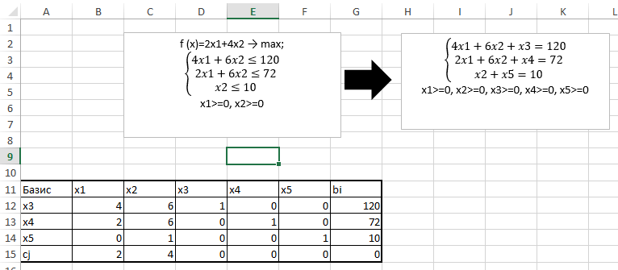

Рисунок 14. Исходная симплекс-таблица и начальные данные

Затем, при помощи встроенных функций Excel Макс, Мин, деление (/), а также ссылок, находятся результирующие строка и столбец.  
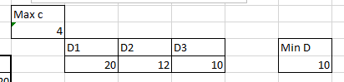

Рисунок 15. Поиск разрешающих строки и столбца

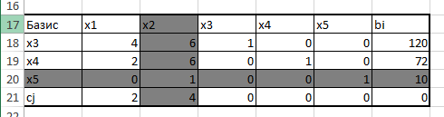

Рисунок 16. Промежуточная симплекс-таблица с отмеченными разрешающими строкой и стобцом

Затем, происходит пересчёт новых элементов для новой симплекс-таблицы. Пересчёт упрощается при помощи относительных, смешанных и абсолютных ссылок Excel.

Все элементы разрешающего столбца, не считая разрешающего элемента, будут приравнены к нулю. Для элементов разрешающей строки действует старая формула, которая будет иметь вид

=B20/$C$20

Где, B20 – предыдущее значение, которое будет заменятся в зависимости от положения в таблице; $C$20 – разрешающий элемент. Эта формула применятся ко всем элементам разрешающей строки, не считая разрешающего.

Формула для пересчёта всех остальных элементов таблицы будет иметь вид

=B18-(B$20*$C18)/$C$20

Где, B18 – предыдущее значение, которое будет заменятся в зависимости от положения в таблице; B$20 – соответствующий нынешнему значению элемент разрешающей строки, который будет меняться в зависимости от положения в таблице; $C18 – соответствующий нынешнему значению элемент разрешающего столбца, который будет меняться в зависимости от положения в таблице; $C$20 – разрешающий элемент. Эта формула применятся ко всем оставшемся элементам таблицы.

Вышеуказанные действия повторяются до тех пор, пока не будет найдено решение.  
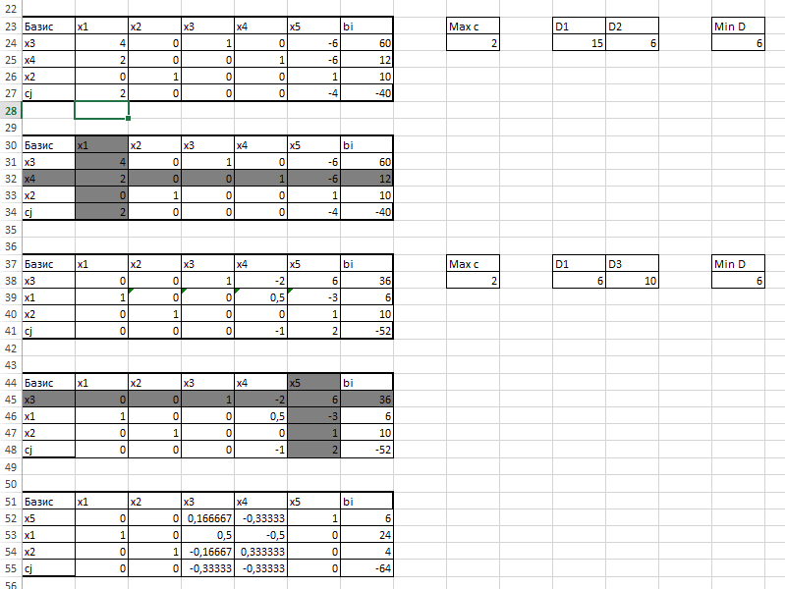

Рисунок 17. Промежуточные и итоговая симплекс-таблицы

В итоге, полученное в Excel решение совпадает с полученным ранее.

Задача 2.

Алгоритм решения повторяется для второй задачи. Используя возможности текстового редактора в Excel, для удобства в него заносятся начальные условия задачи, которые были определены выше. Затем туда заносится первая симплекс-таблица. Затем, при помощи встроенных функций Excel Макс, Мин, деление (/), а также ссылок, находятся результирующие строка и столбец.

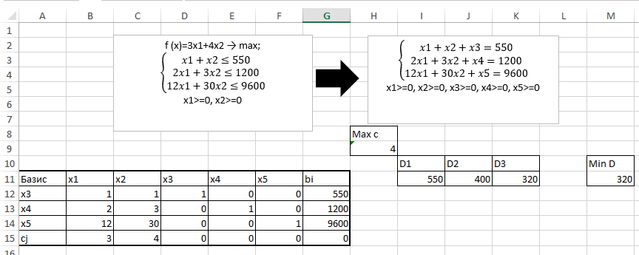

Рисунок 18. Исходная симплекс-таблица и начальные данные

Как и для предыдущей задачи происходит пересчёт новых элементов для новой симплекс-таблицы. Пересчёт упрощается при помощи относительных, смешанных и абсолютных ссылок Excel. Используются функции, подобные тем, что описаны выше. Действия повторяются до тех пор, пока не будет найдено решение.

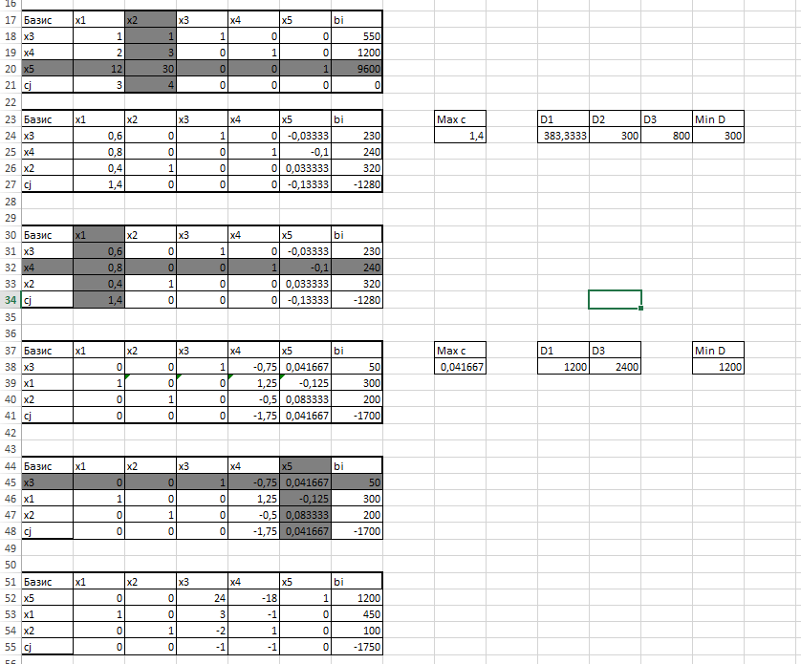

Рисунок 19. Промежуточные и итоговая симплекс-таблицы

В итоге, полученное в Excel решение совпадает с полученным ранее.

В результате проведённой работы, при использовании ссылок, а также встроенных функций Excel, удалось построить модель и провести вычисления. Это позволило сохранить наглядность вычислений, при этом упростить процесс вычисления и построения таблиц.

## 2.4 Решение метода в Excel с использованием пакета анализа

Для решения этим способом, необходимо добавить и включить пакет анализа в Excel. После установки, можно приступать к решению задач.

Задача 1.

Для начала, необходимо внести целевую функцию.

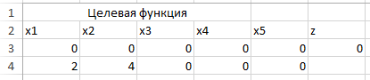

Рисунок 20. Целевая и итоговая функции в Excel

Здесь, строка с номером 3 и столбцами x представляет неизвестные переменные, которые будут изменяться, а столбец z – сама функция, представленная в виде

=A4*A3+B4*B3+C4*C3+D4*D3+E4*E3,

То-есть, в виде произведения элементов третей и четвёртой строк. Строка с номером 4 – множители неизвестных переменных из вышеуказанной целевой функции.

Затем, необходимо перенести систему ограничений:

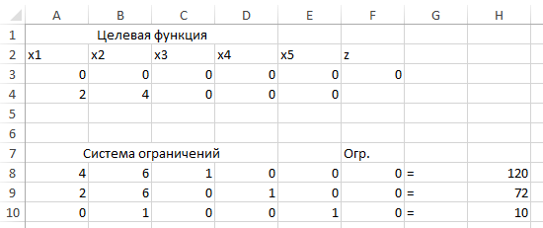

Рисунок 21. Целевая, итоговая функции и система ограничений в Excel

Здесь строки 8, 9 и 10 представляют собой ограничения, записанные также, как и целевая функция в строке 4. Столбец «Огр.» представляют собой сами выражения ограничений, записанные в виде

=$A$3*A8+$B$3*B8+$C$3*C8+$D$3*D8+$E$3*E8,

где элементы с абсолютной ссылкой – искомые переменные, а элементы с относительной ссылкой – множители ограничений.

Как только данные были внесены, можно приступать к решению. Для этого нужно перейти на вкладку данные, и выбрать функцию «Поиск решения».

В появившемся окне, необходимо указать ячейку, в которой находится целевая функция, необходимость оптимизации до максимума/минимума (в этом случае - максимум), изменяемые ячейки (искомые переменные), а также добавить записанные выражения ограничений.

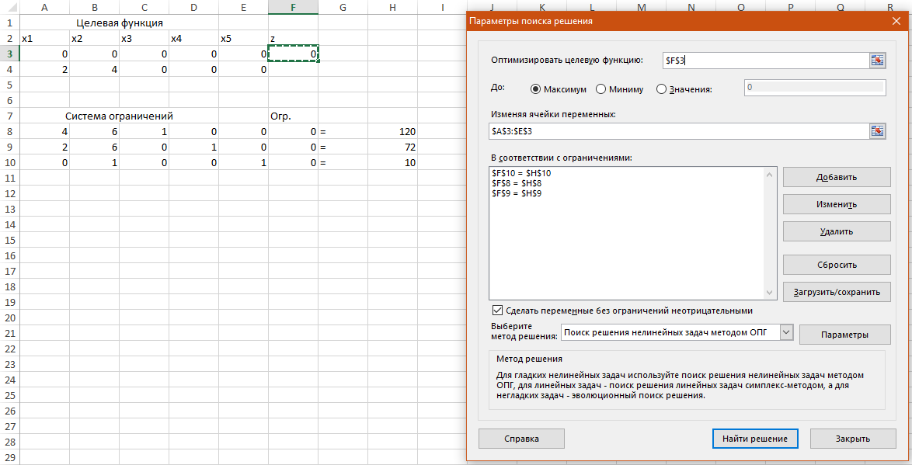

Рисунок 22. Заполнение параметров поиска решения

Также необходимо указать желаемый метод решения задачи, в этом случае – симплекс-метод.

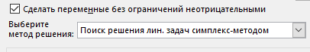

Рисунок 23. Выбор метода решения

По нажатии кнопки «Найти решение», вычисленные значения будут записаны в выбранных ячейках для целевой функции, переменных и ограничений. Также будет предложено сохранить полученные результаты.  
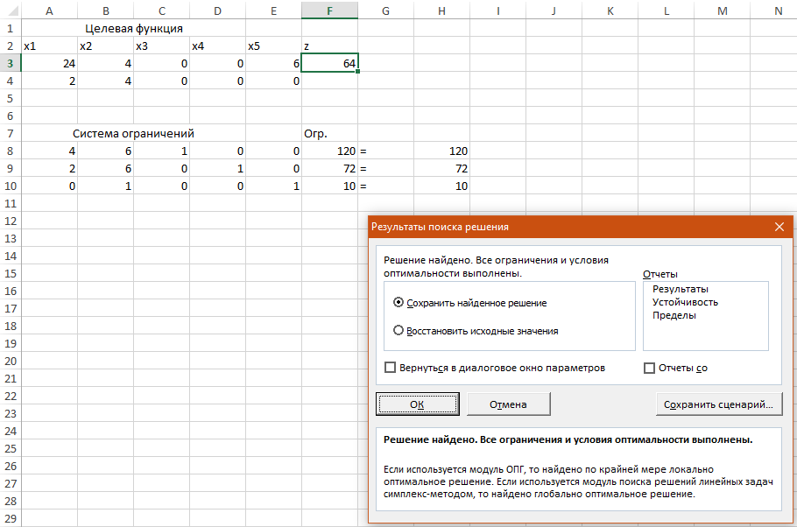

Рисунок 24. Результаты поиска решения

Сравнивая полученное решение, с ранее вычисленным, можно заметить, что они идентичны. Следовательно, задача выполнена корректно.

Задача 2.

Алгоритм повторяется для второй задачи. Для начала, необходимо внести целевую функцию.

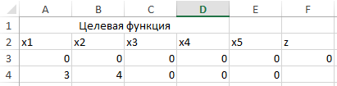

Рисунок 25. Целевая и итоговая функции в Excel

В этом случае, функция z будет идентична функции из предыдущей задачи.

Затем, необходимо перенести систему ограничений:

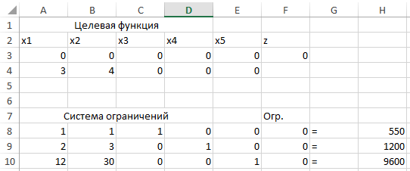

Рисунок 26. Целевая, итоговая функции и система ограничений в Excel

В этом случае, выражения в столбце «Огр.» будут идентичны предыдущей задаче.

Как только данные были внесены, можно приступать к решению. Для этого нужно перейти на вкладку данные, и выбрать функцию «Поиск решения».

В появившемся окне, необходимо указать ячейку, в которой находится целевая функция, необходимость оптимизации до максимума/минимума (в этом случае - максимум), изменяемые ячейки (искомые переменные), а также добавить записанные выражения ограничений. Также необходимо указать желаемый метод решения задачи, в этом случае – симплекс-метод.

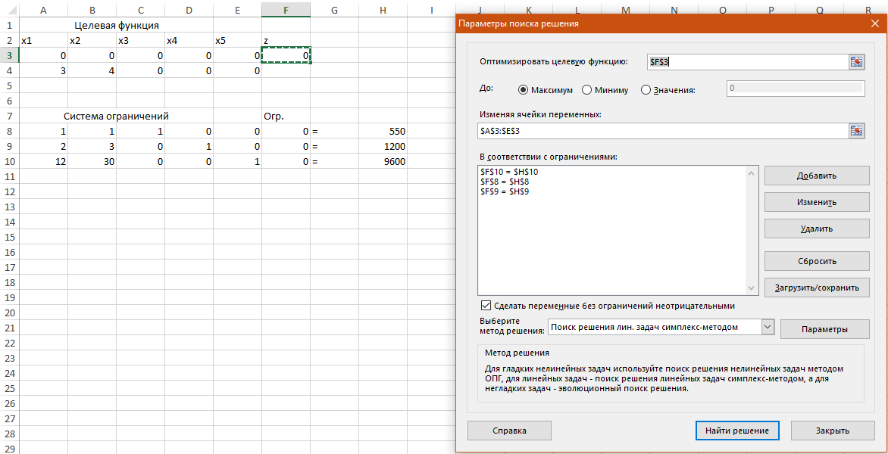

Рисунок 27. Заполнение параметров поиска решения

По нажатии кнопки «Найти решение», вычисленные значения будут записаны в выбранных ячейках для целевой функции, переменных и ограничений. Также будет предложено сохранить полученные результаты.

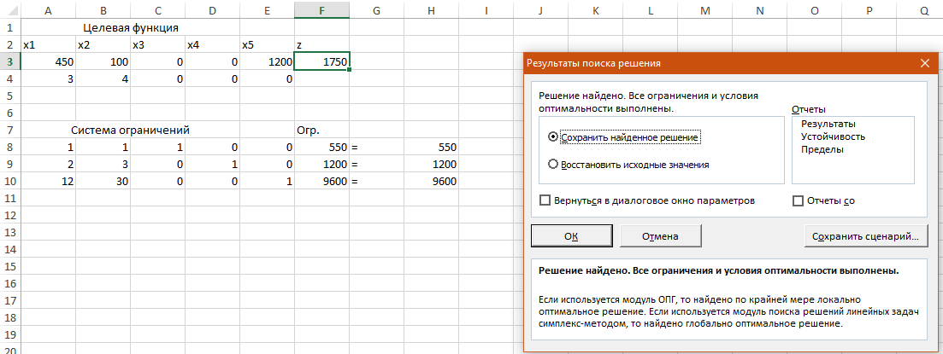

Рисунок 28. Результаты поиска решения

Сравнивая полученное решение, с ранее вычисленным, можно заметить, что они идентичны. Следовательно, задача выполнена корректно.

Таким образом, в результате проведённой работы, при использовании пакета анализа, а также ссылок Excel, удалось построить модель и провести вычисления. Это позволило сохранить наглядность вычислений, значительно упростить процесс вычисления и решения задачи, а также позволило избежать промежуточных шагов.

# ЗАКЛЮЧЕНИЕ

По результатам проведённой работы удалось исследовать задачи линейного программирования и методы их решения, изучить и применить на практике симплекс-метод решения задач линейного программирования, воспользоваться табличным процессором Excel для построения модели симплекс-таблицы и использования пакета анализа, что позволило облегчить и ускорить решение задач, в некоторых случаях делая процесс более показательным.

Таким образом, Excel позволил упростить решение задач, которые представляют высокую важность в современном обществе и в экономической науке в частности, что в свою очередь, доказывает пользу его использования, также, как и использования других аспектов компьютерного моделирования в этой сфере.

# Список используемых источников

Книги  
БАХТИН, В.И., И.А. ВАНИШКО, А.В. ЛЕБЕДЕВ, О.И. ПИНДРИК, 2012. «ЛИНЕЙНОЕ ПРОГРАММИРОВАНИЕ». МИНСК: БГУ.

Анисимова, Н.П., Е.А. Ванина, 2013. «ЛИНЕЙНОЕ ПРОГРАММИРОВАНИЕ». Санкт-Петербург: Оформление. Отдел оперативной полиграфии НИУ ВШЭ.

Орлов, А.И., 2002. Основы теории принятия решений. Москва: А.И. Орлов.

Электронные ресурсы

«Линейное программирование». Дата обращения 10.05.2021. <https://ru.wikipedia.org/wiki/%D0%9B%D0%B8%D0%BD%D0%B5%D0%B9%D0%BD%D0%BE%D0%B5_%D0%BF%D1%80%D0%BE%D0%B3%D1%80%D0%B0%D0%BC%D0%BC%D0%B8%D1%80%D0%BE%D0%B2%D0%B0%D0%BD%D0%B8%D0%B5#%D0%A2%D1%80%D0%B0%D0%BD%D1%81%D0%BF%D0%BE%D1%80%D1%82%D0%BD%D0%B0%D1%8F_%D0%B7%D0%B0%D0%B4%D0%B0%D1%87%D0%B0>

«Линейное программирование». Дата обращения 10.05.2021. <https://www.lektorium.tv/course/22810>

«Симплекс-метод». Дата обращения 11.05.2021. <https://ru.wikipedia.org/wiki/%D0%A1%D0%B8%D0%BC%D0%BF%D0%BB%D0%B5%D0%BA%D1%81-%D0%BC%D0%B5%D1%82%D0%BE%D0%B4>

«Симплексный метод решения ЗЛП». Дата обращения 11.05.2021. <https://math.semestr.ru/simplex/simplex.php>

«Подробный разбор симплекс-метода». Дата обращения 11.05. 2021. <https://habr.com/ru/post/474286/>

«Электронный учебник "Экономико-математические методы". СИМПЛЕКСНЫЙ МЕТОД». Дата обращения 11.05. 2021. <http://www.math.mrsu.ru/text/courses/method/simplex_met.htm>

«Понятие и алгоритм симплекс метода». Дата обращения 12.05. 2021. <https://function-x.ru/simplex_method_example_algorithm.html>

«Обзор методов решения задач линейного программирования». Дата обращения 13.05. 2021. <https://www.matburo.ru/mart_sub.php?p=art_grlp>

«Симплекс-метод. Простое объяснение». Дата обращения 13.05. 2021. <https://ru.wikibooks.org/wiki/%D0%A1%D0%B8%D0%BC%D0%BF%D0%BB%D0%B5%D0%BA%D1%81-%D0%BC%D0%B5%D1%82%D0%BE%D0%B4._%D0%9F%D1%80%D0%BE%D1%81%D1%82%D0%BE%D0%B5_%D0%BE%D0%B1%D1%8A%D1%8F%D1%81%D0%BD%D0%B5%D0%BD%D0%B8%D0%B5>